Cuestiones sobre el servicio DNS y el Directorio Activo

- ¿Distingue el sistema de nombres entre mayúsculas y minúsculas? ¿qué representa el carácter “.” en el siguiente nombre de dominio: www.google.es.? ¿qué representa “.es”?¿qué representa ”google”? ¿ y www?

No. El punto es el carácter separador. El .es es el dominio raiz. Las www representa el protocolo de comunicación. Google por su parte es el nombre del dominio.

- ¿Qué puerto y protocolos tiene asociados el servicio DNS?

Puerto 53 y protocolo UDP

- ¿Qué son los dominios TLD y cómo se clasifican?, pon ejemplos.

Son dominios de primer nivel. Se organizan en geograficos ccTLD, en genericos gTLD y .arpa que se usa para resolución inversa.

- ¿Qué son los servidores raíz ¿Dónde se almacenan la lista de servidores raíz y sus direcciones IP?

Un servidor raíz (root server en inglés) es un servidor de nombres para la zona raíz del Sistema de nombres de dominio de Internet (DNS).1 Los servidores de nombres raíz son una parte fundamental de la Internet, ya que son el primer paso en la traducción de (resolver) los nombres de host legibles por humanos en direcciones IP que se utilizan en la comunicación entre los hosts de Internet.
Se almacenan en un archivo que forma parte que forma parte de cualquier implementación del DNS.

- ¿Qué es la resolución directa? ¿a qué se le llama resolución inversa? ¿ qué dominio de primer nivel almacena los datos de la zona inversa?

Resolución de nombres: Dado el nombre de un host, obtener su dirección IP.
Resolución inversa de direcciones: Es el mecanismo inverso al anterior. Consiste en, dada una dirección IP, obtener el nombre asociado a la misma.
El servidor DNS.

- Desde el equipo real Windows , accede al archivo que contiene la lista de los servidores raíz, desde la dirección: http://www.internic.net/zones/named.root

- Busca en la dirección http://www.iana.org/ (enlace a root zone Management) la lista con información sobre todos los TLD o dominios de primer nivel, en 3 columnas: nombre del dominio, tipo: genéricos (gTLD) o geográficos (ccTLD) y empresa que los gestiona (Registro).

- Entra en .com, escribe la empresa que es registro de este dominio, ¿cuántos servidores DNS gestionan .com? ¿Qué información crees que almacenan dichos servidores?

13 Servidores. VeriSign Global Registry Services. Todos los nombres de dominios que acaban en .com

- Busca información sobre la empresa VeriSign y escribe que dominios genéricos de primer nivel gestiona.

a.gtld-servers.net | 192.5.6.30  2001:503:a83e:0:0:0:2:30
b.gtld-servers.net | 192.33.14.30  2001:503:231d:0:0:0:2:30
c.gtld-servers.net | 192.26.92.30
d.gtld-servers.net | 192.31.80.30
e.gtld-servers.net | 192.12.94.30
f.gtld-servers.net | 192.35.51.30
g.gtld-servers.net | 192.42.93.30
h.gtld-servers.net | 192.54.112.30
i.gtld-servers.net | 192.43.172.30
j.gtld-servers.net | 192.48.79.30
k.gtld-servers.net | 192.52.178.30
l.gtld-servers.net | 192.41.162.30
m.gtld-servers.net | 192.55.83.30

- Define Registro, registradores y registrantes.

Un registro hace referencia a un nombre de dominio. Un resistrador es el que se encarga de registrar los nuevos nombres de dominio y registrantes son los que contratan los servicios de los registradores.

- ¿Qué es whois?

Una aplicación para saber si un nombre de dominio esta libre

- Busca información en whois sobre cualquier dominio .com, .net, org, .biz, .info, .us que conozcas o te interese, en la siguiente página web: http://www.kloth.net/services/ (enlace whois) busca información sobre el dominio: centos.org, ¿a nombre de qué organización está registrado dicho dominio (registrante)? , busca iformación sobre cualquier otro dominio por ejemplo: cocacola.com , unicef.orgt. Fíjate también en la lista de servidores de estos

Red Hat, Inc.

- dominios.( El registrante no siempre aparece en la información de whois, sobre todo para dominios comerciales, pruébalo con algún dominio .com que conozcas .

- Explica el proceso de resolución de un nombre en Internet, cuando se solicita, por ejemplo, la siguiente página web desde un navegador: www.miempresa.es.

Cuando una aplicación (cliente) necesita resolver un nombre FQDN llama a la rutina del sistema (resolver) que primero comprueba si puede obtener la dirección IP de un archivo hosts.txt o /etc/hosts, si no la encuentra, consulta al servidor DNS que tenga configurado por defecto en el equipo (normalmente, el provisto por el ISP). Si este servidor DNS es autoridad para la zona sobre la que se pregunta, consulta sus archivos de zona y envía la respuesta.

- Obtener la secuencia que se ha seguido para resolver la dirección: www.google.com utilizar el programa dig desde esta URL: http://www.kloth.net/services/dig.php , marcar la opción: trace. La consulta se hace desde los servidores raíz.

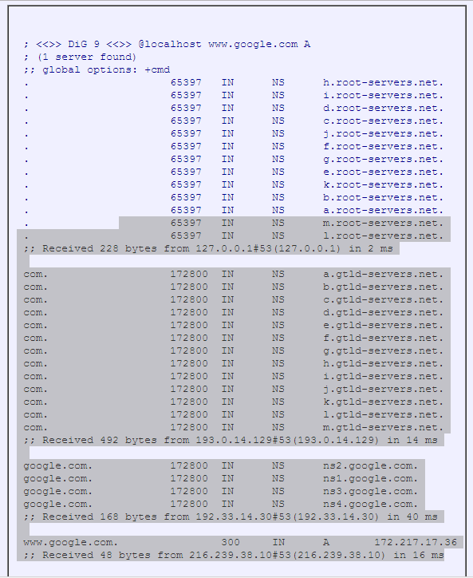

- Desde la misma página, visualiza la lista de servidores de correo del dominio google.es, selecciona en “query” el tipo de registro MX. ¿Cuántos servidores de correo tiene?

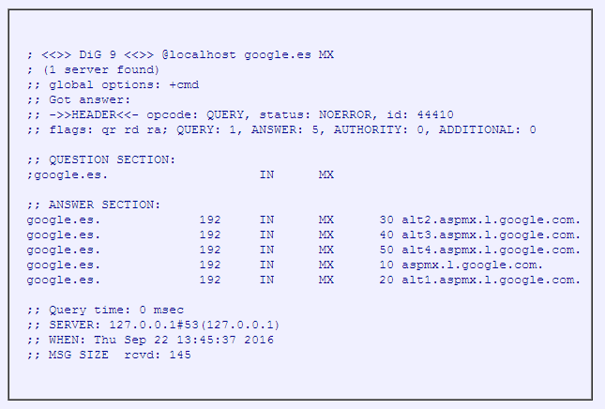

- Coge el primero de ellos y resuelve su IP., no marques la opción trace.

173.194.72.27

- Realiza una consulta inversa para encontrar a qué nombre de equipo o dominio corresponde la IP del servidor DNS público de google: 8.8.8.8 selecciona en “query” el tipo de registro PTR.

b.in-addr-servers.arpa. nstld.iana.org.

- Utilizando http://www.kloth.net/services/dig.php resuelve el nombre: www.masanz.es

94.23.25.193

- Resuelve ahora el nombre: www.masanz.es con el comando nslookup, desde una terminal cmd (Windows). .

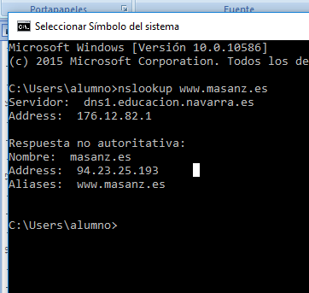

- Realiza la consulta inversa con nslookup.

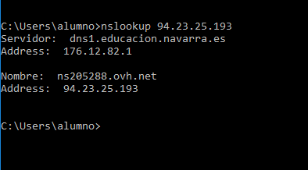

- Resuelve ahora el nombre: moodle.masanz.es con el comando nslookup,

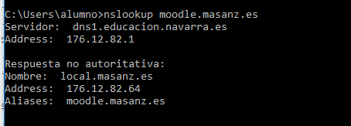

- Suponiendo que tenemos definido el dominio: daw2.net Escribe la sintaxis de los registros de recurso RR de tipo: SOA, NS, A, CNAME y MX para los equipos: centos6, server, fedora y clientexp, suponiendo que el servidor DNS del dominio va a ser el equipo: server, el servidor de correo: el equipo centos6. Define un alias: www para el equipo: centos6.daw2.net.

- ¿Qué es el servicio de Active Directory de M. Windows Server? ¿qué servicio de red necesita para su correcto funcionamiento?

Es la pieza clave del s.o. Windows server

- Escribe a qué parte de la estructura de Active Directory pertenece el concepto de dominio ¿y el Controlador de Dominio?

Dominio: La estructura logica
Controlador de dominio: la estructura fisica

